april in maj 2019

Za člane SVIZ OO Ljubljane in okolice velja v Cankarjevem domu 25% na vse predstave.
V februarju in marcu vam nudimo dodaten 10% popust za naslednje predstave:
(popust označen z rdečo)

Cankarjevi torki

16. aprila ob 20. uri
Sofia Rei & JC Maillard
Sofía Rei, glas; JC Maillard, basovski saz
Program: The Book Beriah
Cikel The Stone in Ljubljana
Klub CD, 12, 8* EUR -10%

23. aprila ob 20. uri
The New Standard Trio feat. Jamie Saft, Steve Swallow & Bobby Previte
Jamie Saft, klavir; Steve Swallow, bas; Bobby Previte, bobni
Klub CD, 15, 10* EUR -10%

SR, 24. aprila, ob 19.30
Srebrni abonma in za izven
The Gesualdo Six
Vokalni ansambel; umetniški vodja: Owain Park
Program: izzvenevanja svetlobe in ugašanja dneva v delih renesančnih in sodobnih skladateljev
Slovenska filharmonija, 15, 19, 10* EUR -10%

ČE, 9., in PE, 10. maja, ob 19.30
Oranžni I in II ter za izven
Orkester Slovenske filharmonije
Dirigentka: Nil Venditti
Solist: Urban Stanič, klavir
Program: M. Bravničar, L. M. Škerjanc, S. Rahmaninov
Gallusova dvorana, 10, 14, 18, 22, 8* EUR -10%

ČE, 23., in PE, 24. maja, ob 19.30
Modri I in II ter za izven
Orkester Slovenske filharmonije
Zbor Slovenske filharmonije
Dirigentka: Grete Pedersen
Solisti: Ilse Eerens, sopran; Anders Jerker Dahlin, tenor; Matthew Brook, bariton
Program: J. Haydn, Letni časi, oratorij, Hob. XXI/3
Gallusova dvorana, 16, 22, 28, 35, 12* EUR -10%

ČE, 30., in PE, 31. maja 2019, ob 19.30
Oranžni I in II ter za izven
Orkester Slovenske filharmonije
Dirigent: Philipp von Steinaecker
Solista: Aleksandar Milošev, viola; Andrej Petrač, violončelo
Program: M. Ravel, P. Boulez, R. Strauss
Gallusova dvorana, 16, 22, 28, 35, 12* EUR -10%

Glasba

ČE, 11. aprila, ob 20. uri
Abonma Glasbe sveta in za izven
Teresa Salgueiro
Zaradi velikega zanimanja je koncert prestavljen v Gallusovo dvorano.
Glavna pokroviteljica abonmaja: Zavarovalnica Triglav d.d.
Medijski pokrovitelj: Val 202
Gallusova dvorana, 15, 20, 23, 12* EUR

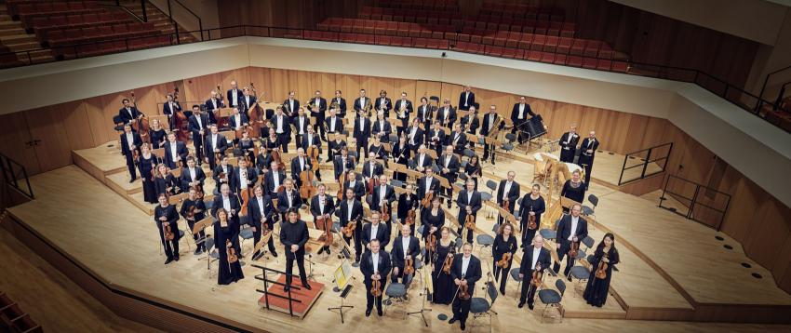

PE, 12. aprila, ob 20. uri
Zlati abonma in za izven
Dresdenska filharmonija
Dirigent: Michael Sanderling
Solistka: Beatrice Rana, klavir
Program: J. Brahms, Koncert za klavir in orkester št. 1 v d-molu, op. 15, Klavirski kvartet št. 1 v g-molu, op. 25 (ork. A. Schönberg)
Glavni pokrovitelj abonmaja: Mercator d.d.
Gallusova dvorana, 25, 38, 52, 62 EUR

PE, 12. aprila, ob 20. uri
Marko Brecelj
Koncert in performans
Klub CD, 15, 10* EUR

PO, 15. aprila, ob 20. uri
Zvokotok v Cankarjevem domu
Schallfeld Ensemble
Fluid Disorder
V sodelovanju z Zavodom Sploh
S podporo Avstrijskega kulturnega foruma Ljubljana
Klub CD, 12, 10* EUR

ČE, 18. aprila, ob 19.30
Kromatika in za izven
Simfonični orkester RTV Slovenija
Dirigent: Rossen Milanov
Solisti: Mojca Bitenc, sopran; Monika Bohinec, alt; Martin Sušnik, tenor; Domen Križaj, bariton
Mešani zbor Glasbene matice Ljubljana, dirigent Sebastjan Vrhovnik
Program: J. Haydn, Simfonija št. 44 v e-molu, Žalna, Hob I/44; J. Haydn, Večerna pesem Bogu, Hob XXVc:9; F. Schubert, Maša št. 5 v As-duru, D 678
Gallusova dvorana, 12, 20, 24, 28, 10* EUR

Gledališče in ples

ČE, 11. aprila, ob 20. uri
Martin Sherman
Rožnati trikotnik
Gledališka predstava
Režija: Alen Jelen; igrajo: Jurij Drevenšek, Aleš Kranjec, Anže Zevnik, Rok Kravanja, Danijel Malalan idr.; koprodukcija: ŠKUC, Cankarjev dom, Zavod Kolaž
Kosovelova dvorana, 10, 7'50* EUR

SR, 17., in ČE, 18. aprila, ob 21. uri
Marguerite Duras
La musica II
Gledališka predstava
Režija: Petra Govc; igrata: Petra Govc, Joseph Nzobandora; koprodukcija: Cankarjev dom, Pocket Teater Studio
S podporo Mestne občine Ljubljana
Klub Cankarjevega doma, 14, 12* EUR

Film

TO, 23. aprila, ob 19. uri
Abonma Liffe po Liffu in za izven
Sakawa
Režija: Ben Asamoah; 2018
Sprememba filma, vstopnic ni potrebno zamenjati.
Pokroviteljica kulturnovzgojnega programa: NLB Vita, življenjska zavarovalnica Ljubljana
Kosovelova dvorana, 5'50, 4'80* EUR

SR, 24. aprila, ob 20. uri
Občutljivost
La délicatesse
V okviru Nodierevih dni
Režija: David Foenkinos, Stéphane Foenkinos; igrajo: Audrey Tautou, Bruno Todeschini;
Francija, 2011
Po projekciji pogovor z režiserjem in avtorjem romana Davidom Foenkinosom
Kosovelova dvorana, 5'50, 4'80* EUR

Za otroke in mladino

SO, 13. aprila, ob 15. in 17. uri
Moj prvi abonma in za izven
Snežna kraljica
Lutkovna predstava, od 5. leta
Režija: Tin Grabnar; produkcija: Lutkovno gledališče Maribor
Kosovelova dvorana, 7'50 EUR

SO, 13. aprila, ob 18. uri
Abonma Ivan in za izven
Butalci
Gledališka predstava, od 11. leta
Po Franu Milčinskem; režija: Jaka Ivanc; produkcija: Gledališče Koper
Linhartova dvorana, 7'50 EUR

PO, 15. aprila, ob 16.30 uri
Baletna in srednja baletna šola Konservatorija za glasbo in balet
Letna predstava
Linhartova dvorana, 8 EUR

Od PO, 15., do ČE, do 25. aprila
Transgeneracije
Festival dijaške ustvarjalnosti
Gledališče, ples, video, film, likovna umetnost, fotografija
Prostori CD, brezplačne vstopnice

Pokroviteljica kulturnovzgojnega programa: NLB Vita, življenjska zavarovalnica Ljubljana

Predavanja, pogovori, literatura

ČE, 18. aprila, ob 13. uri
Simpozij o Zmagu Šmitku
Ob izidu knjige Šelest divjine

V sodelovanju z založbo Beletrina
Dvorana M3–4, brezplačne vstopnice

PO, 15. aprila, ob 19.30
Mlada umetniška beseda
Literarni večer, predstavitev zbirke kratkih zgodb Ugriz Andreja Blatnika
Nastopajo: študentje VIII. semestra AGRFT; povezuje: Urban Tarman; režija: Klemen Markovčič; koprodukcija: UL AGRFT, Radio Slovenija, Cankarjev dom
Klub Lili Novy, brezplačne vstopnice

SR, 24. aprila, ob 19. uri
Umberto Galimberti
Pogovor s slovitim italijanskim filozofom bo vodila dr. Matejka Grgič.
V sodelovanju z Založbo Modrijan, Italijanskim inštitutom za kulturo v Sloveniji in Slovenskim izobraževalnim konzorcijem – SLOV.I.K.
Linhartova dvorana, 8, 6* EUR

ČE, 25. aprila, ob 20. uri
Goncourtova nagrada
Slovenska izbira
Literarni večer in podelitev nagrade Véronique Olmi za roman Bakhita
Sodelujejo: Didier Decoin, Françoise Rossinot, Jean-Baptiste Del Amo, David Foenkinos, študenti Filozofske fakultete; povezuje: Suzana Koncut
V sodelovanju z Goncourtovo akademijo, Univerzo v Ljubljani, Francoskim inštitutom v Sloveniji in Založbo Mladinska knjiga
Klub CD, brezplačne vstopnice

Razstave

Do 19. maja
13. Slovenski bienale ilustracije
V sodelovanju z ZDSLU – Ilustratorsko sekcijo
Pokrovitelj razstave: Pivovarna Laško Union d.o.o.
Galerija, Dvorana Duše Počkaj, 5, 3* EUR

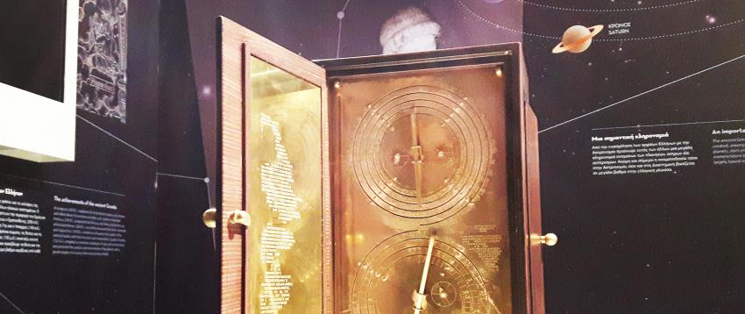

Od 12. junija do 1. marca
Ideja
Znanost in tehnologija antične Grčije
Generalna pokroviteljica razstave: Krka, d. d., Novo mesto
Galerija CD, Dvorana Duše Počkaj, 8, 5* EUR

Od 11. aprila do 5. junija
Festival Na Olimpu
Ladja iz Zambratije
Arhetip šivanih ladij z Jadranskega morja
Glavni pokrovitelj festivala: Gorenje d.d.
Prvo preddverje, vstop prost

Prireditve zunanjih organizatorjev

T 01 2417 122 E kongres@cd-cc-si

NE, 14. aprila, ob 20. uri
Eddie Izzard
Wunderbar Čudovito
Stand up komedija
Prirejajo: Tin Vodopivec, Aquarius Records, Mick Perrin Worldwide
Gallusova dvorana, 25, 29, 33, 36 EUR

PE, 13. septembra, ob 20. uri
Prestavljeno z 19. 4.
Riblja Čorba
Se čuje i bez struje, koncert
Prireja: SDP Group d.o.o.
Gallusova dvorana, 23'90, 27'90, 32'90, 36'90 EUR

SO, 27. aprila, ob 19.30
Sem.
Slavnostna prireditev ob 70. obletnici folklorne skupine Tine Rožanc
Prireja: Folklorna skupina ŽKUD Tine Rožanc
Gallusova dvorana, 13, 16, 18, 20 EUR

Napovedujemo

PE, 10. maja, ob 18. uri (premiera)
Festival Na Olimpu
Odiseja
Gledališka predstava, od 10. leta
Režija: Ivana Djilas; scenarij: Jera Ivanc; nastopata: Pia Zemljič, Boštjan Gombač
Glavni pokrovitelj festivala: Gorenje d.d.
Štihova dvorana, 7’50 EUR

NE, 12. (premiera), TO, 14., in SR, 15. maja, ob 20. uri
Leja Jurišić, Milko Lazar
De facto (pojdi s seboj)
Koncertni performans
Produkcija: Pekinpah, Leja Jurišić; koprodukcija: Cankarjev dom
Linhartova dvorana, 15, 12* EUR

SR, 15. maja, ob 20. uri
Laibach
Gallusova dvorana, 38, 35, 25* EUR

ČE, 16. maja, ob 19.30
Kromatika in za izven
Simfonični orkester RTV Slovenija
Glasbeni vodja, solist: Gordan Nikolić, violina
Program: R. Strauss, J. Brahms
Gallusova dvorana, 8, 11, 15, 19, 6* EUR

SO, 18. maja, ob 19.30
APZ Tone Tomšič
Lojze Lebič: Fauvel '86
Vokalno-inštrumentalna scenska zgodba
Libreto: Jelena Ukmar Lebič, po srednjeveški pesnitvi Roman de Fauvel
Dirigentka: Jerica Gregorc Bukovec
Koreografija, režija: Milan Tomášik, Nina Fajdiga
Gallusova dvorana, 15, 12, 8* EUR

NE, 19. maja, ob 19. uri
Radosti in trpkosti pot
Akademska folklorna skupina France Marolt
71. letna predstava
Linhartova dvorana, 16, 13, 10, 8* EUR

TO, 21. maja, ob 19.30
Zvezde mednarodnih baletnih odrov
Gala koncert ob 100. obletnici slovenskega baleta
Plešejo: Liudmila Konovalova, Natascha Mair, Haruni Otani, Iva Vitić Gameiro, Dinu Tamazlacaru, Angel Garcia, Jakob Feyferlik, Guilherme Vitic, Gameiro Alves idr.
V koprodukciji z Društvom baletnih umetnikov Slovenije; v sodelovanju s SNG Opera in balet Ljubljana in SNG Maribor
Gallusova dvorana, 32, 27, 22, 19, 15* EUR

NE, 26. maja, ob 20. uri
Improvizija
Gledališko-glasbena parodija Evrovizije
Produkcija: KUD Sokoli Tabor, Cankarjev dom
Linhartova dvorana, 14, 17, 20, 23 (VIP), 10* EUR

Od TO, 18., do SO, 22. junija
60. Jazz festival Ljubljana
Več: www.ljubljanajazz.si
Glavna pokroviteljica festivala: NLB d.d.
Medijski pokrovitelj: Delo d.o.o.
Različna prizorišča

